2023 超大型積體電路電腦輔助設計概論

2023 Introduction to VLSI CAD

Lab 9

學號：E94096097 姓名：陳慕丞

※作業要求的圖請使用**電腦截圖程式**截取，請勿用手機拍照的方式繳交

※Report檔請以pdf的格式繳交

1. NAND
   1. Presim
      1. 請截取terminal顯示job concluded的圖

* + 1. 請截取WaveView中的波形

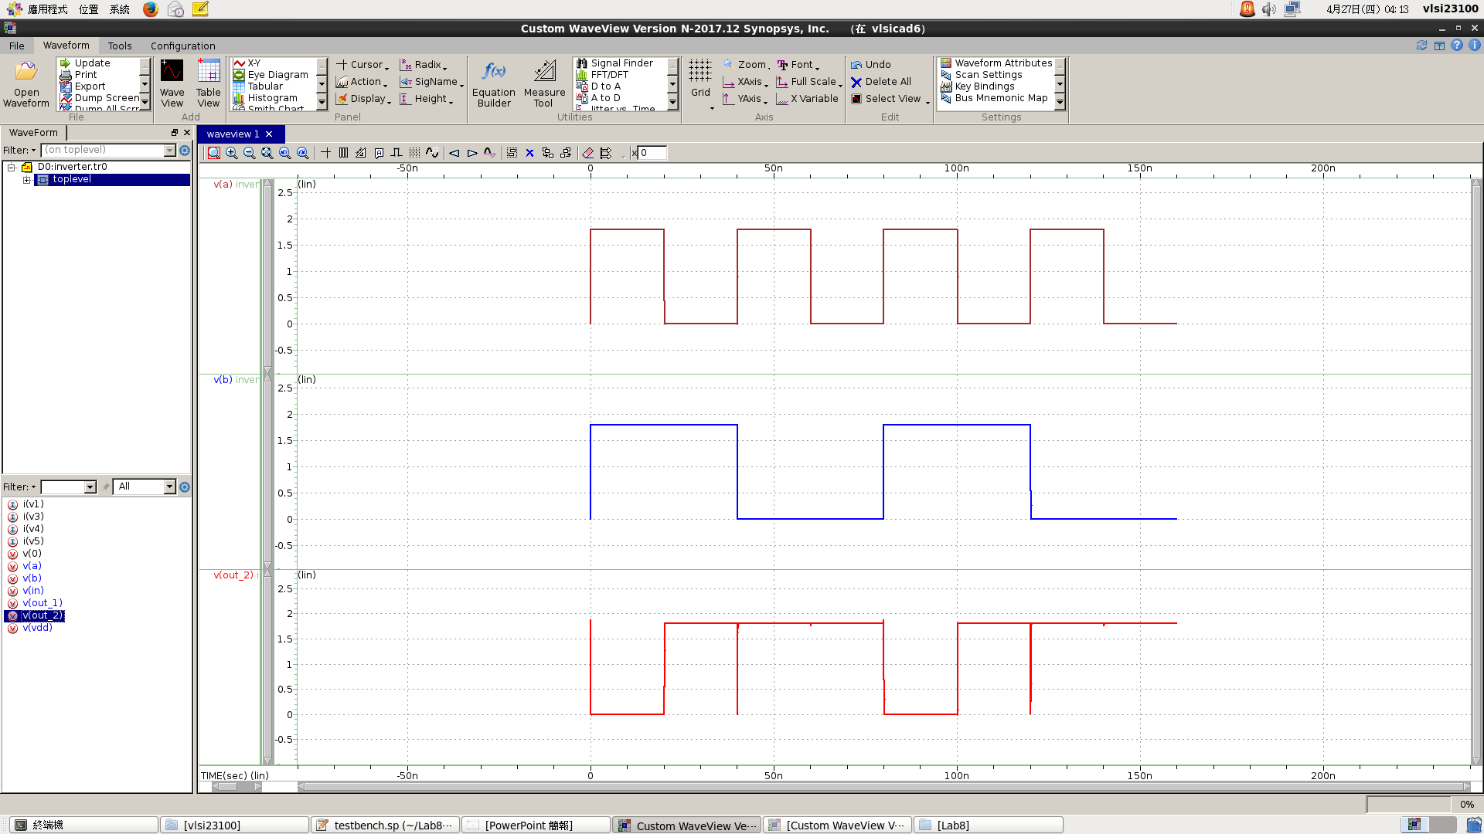

* 1. Post-sim
     1. 請截取terminal顯示job concluded的圖

* + 1. 請截取WaveView中的波形

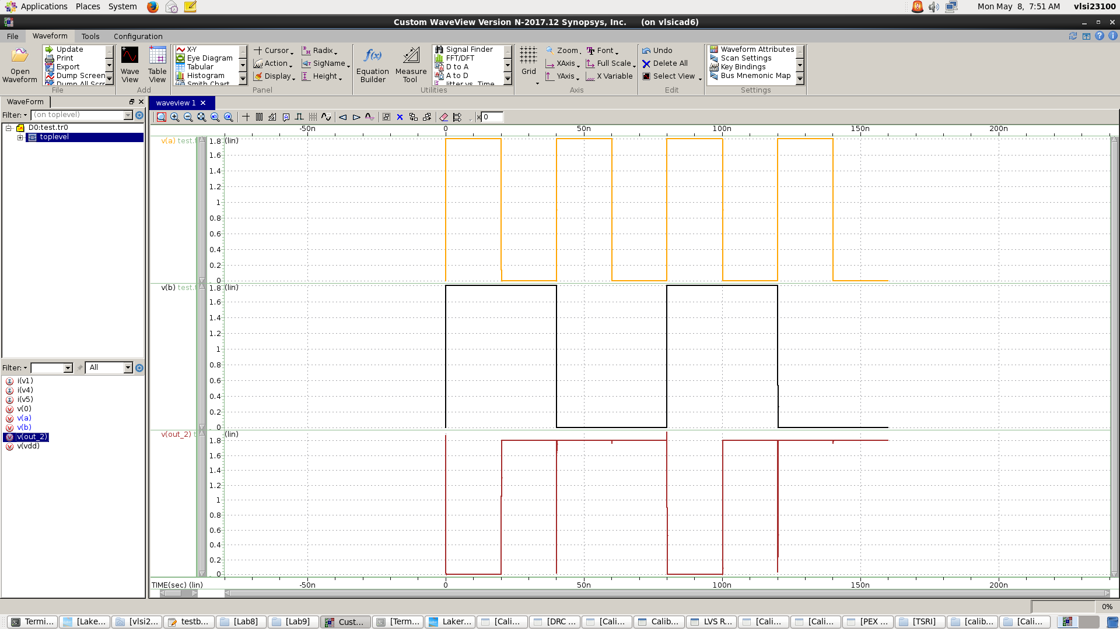

* + 1. DRC/LVS結果

DRC:

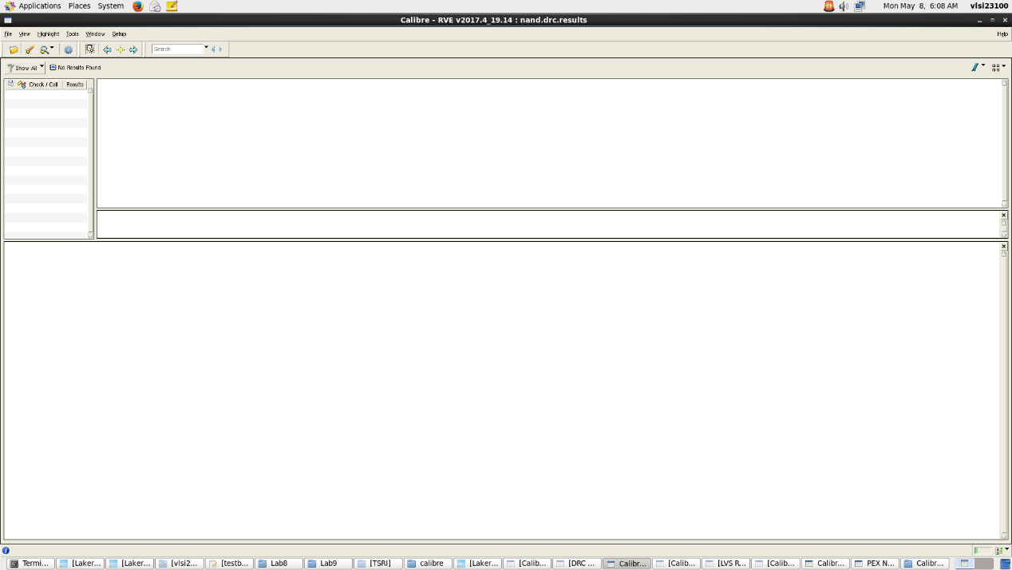

LVS:

* + 1. Layout截圖

* 1. 嘗試簡單說明Presim與Post-sim結果比較

可能由於電路簡單的關係，Presim和Post-sim的波形圖並沒有太大的差異。

1. NOR
   1. Presim
      1. 請截取terminal顯示job concluded的圖

* + 1. 請截取WaveView中的波形

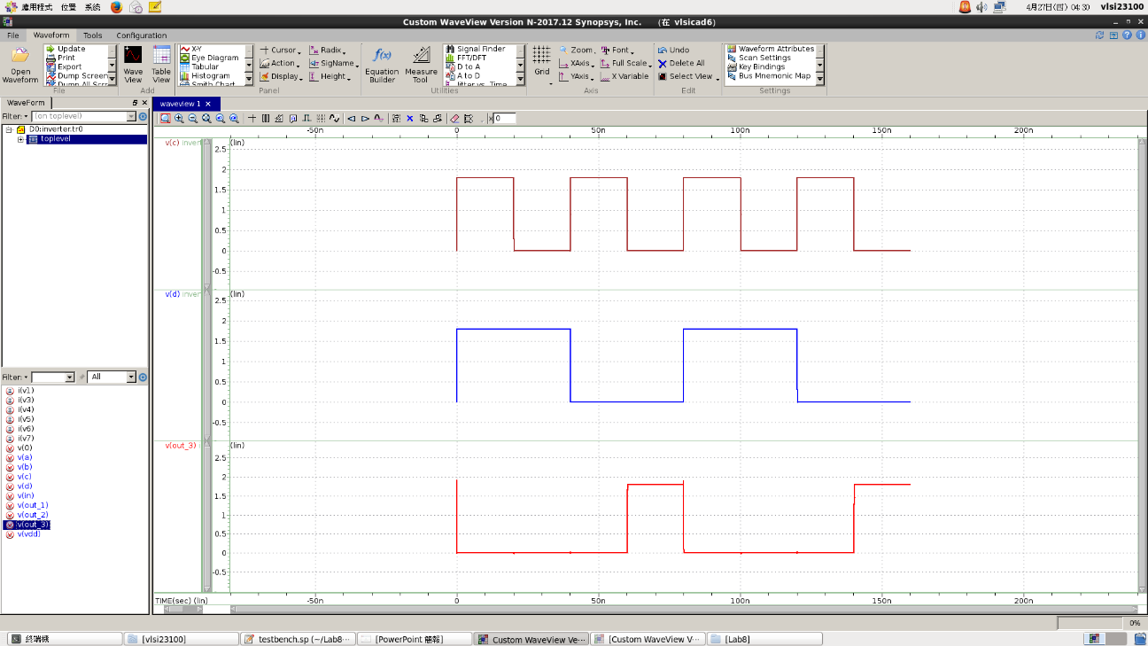

* 1. Post-sim
     1. 請截取terminal顯示job concluded的圖

* + 1. 請截取WaveView中的波形

* + 1. DRC/LVS結果

DRC:

LVS:

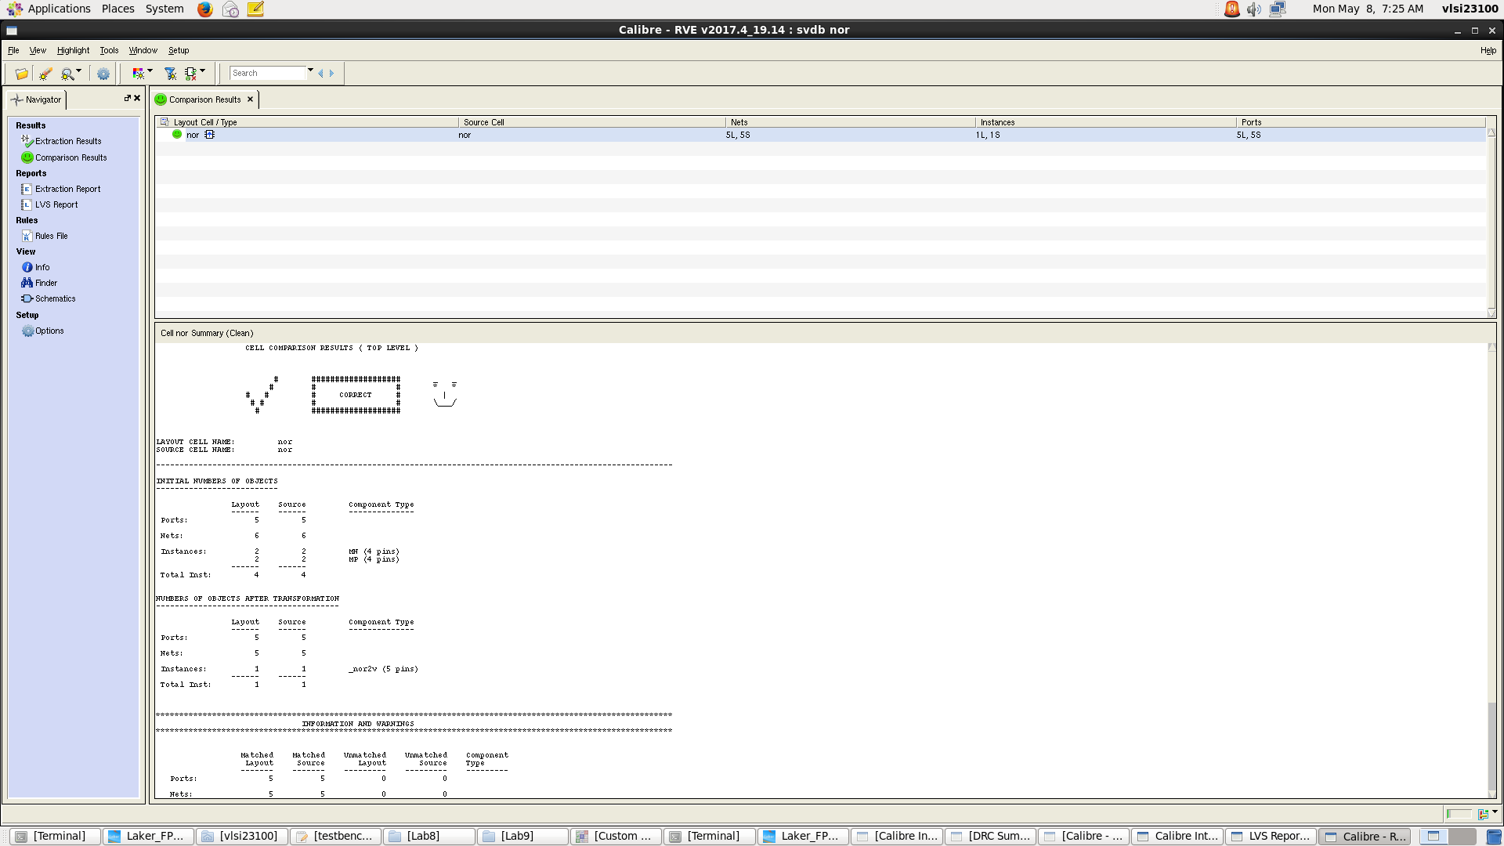

* + 1. Layout截圖

* 1. 嘗試簡單說明Presim與Post-sim結果比較

可能由於電路簡單的關係，Presim和Post-sim的波形圖並沒有太大的差異，只有極少地方的震盪有些微差異。

1. 心得討論

第一次學習畫layout發現尺寸不僅是照著講義畫，還要符合此製程的所有規範，也發現DRC->LVS->PEX的測驗是越來越嚴格，除此之外也發現其實PMOS和NMOS可以共用蠻多東西的，可以再改良得更好。